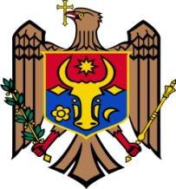 | MINISTERUL JUSTIŢIEI AL REPUBLICII MOLDOVA  UNIUNEA ADMINISTRATORILOR AUTORIZAŢI DIN MOLDOVA  MUTRUC VITALIE  ADMINISTRATOR AUTORIZAT  MD 2008, mun. Chişinău, str. E.Coca 25/1 of.21  Tel.: + 373 79143577, email:vmutruc@gmail.com | 

„11” mai 2026

Notificare

Prin prezenta, Vă aducem la cunoștință că pe data de 25.05.2026, la orele 15-00 pe adresa mun.Chișinău str. I. Neculce,5 va avea loc adunarea creditorilor SC„NIDICON-L.M.M.”SRL IDNO 1006600013582 cu sediul în mun. Chișinău str.M.G. Bănulescu Bodoni, 19 ap.8 cu următoarea ordine de zi:
- Audierea raportului asupra fondurilor obţinute şi planul de distribuire intermediară.
- Aprobarea planului de distribuție intermediară.

Prezența reprezentanților cu actele de certificare a împuternicilor este obligatorie conform art.53,54,61 al Legii insolvabilității nr.149 din 29.06.2012.

Lichidator SC„NIDICON-L.M.M.” SRL Mutruc Vitalie
în procedură de faliment simplificat

